EGYETEMÜNK VEZETÉSÉNEK, ILLETVE MUNKATÁRSAINAK NOVEMBERI SZEREPLÉSEI

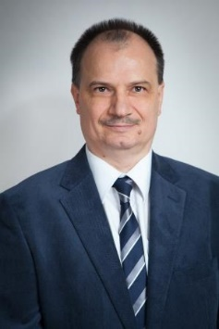
Prof. Dr. Balla Péter, prorektor, tanszékvezető, egyetemi tanár
(HTK, Újszövetségi Tanszék)

Prof. Dr. Balla Péter prorektor úr igemagyarázati beszélgetésen vett részt (online) a Kiskunhalasi Református Egyházközség lelkészével, Bödecs Pállal 2020. november 26-án, a Filemon levél főbb üzeneteit foglalták össze. A beszélgetés itt megtekinthető.

Dr. Drjenovszky Zsófia, egyetemi docens
Sztárayné Dr. Kézdy Éva, egyetemi docens
(BTK, Szociológia Tanszék)

Drjenovszky Zsófia és Sztárayné Kézdy Éva, a KRE BTK Szociológia Tanszékének docensei a Szülőség – apaság (20695B800 témaszámú) KRE BTK pályázat keretében az alábbi hazai és nemzetközi konferenciákon, nyilvános eseményeken tartottak előadást kutatásuk eredményeiről:
- Social Dynamics: Inequalities, integration, mobility and migration nemzetközi konferencia, 2020. november 16-17. Budapest TK - Parenting Experiences and Stay-at-home Fathers címmel
- Meghatározottságaink. A nem, az életkor és az etnikum szerepe a tartós társadalmi egyenlőtlenségekben. A Magyar Szociológiai Társaság Vándorgyűlése, 2020. november 20-21. Budapest - Egyenlő(tlen)ségi viszonyok olyan kisgyermekes családok körében, ahol az apa marad otthon a gyermekkel címmel
- Kutatók éjszakája a virtuális térben, KRE BTK, 2020. november 27. Budapest – Apák GYES-en címmel

Dr. Hidán Csaba, egyetemi docens
(BTK, Medievisztika Tanszék)
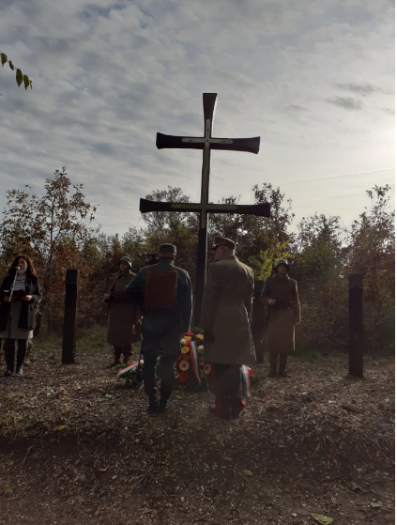
Halottak Napja alkalmából Kerepes város önkormányzata emlékkeresztet állított a város felett emelkedő Bolnoka tetőn, ahol 1944. december 11-én véres harcok dúltak. A harcokban szemben álló csapatok több tízezer katonája esett el. Számos munkaszolgálatos és polgári lakos esett áldozatul a környékbeli harcoknak, rájuk emlékezett Gyuricza László polgármester, aki felidézte a véres eseményeket. Elmondta, hogy ez az emlékkereszt a megbékélés jegyében őrzi azoknak az emlékét, akik távol szülőföldjüktől estek a háború áldozataivá. A hagyományőrző honvédek által felállított keresztet megáldották és felszentelték a jelenlévő katolikus és protestáns tábori lelkészek. A keresztnél koszorút helyezett el Szűcs Loránd dandártábornok és Gyuricza László polgármester, majd elhangzott a magyar takarodó is. Dr. Hidán Csaba történész, egyetemi docens és Kelemen József nyugállományú altábornagy, a BEOSZ tiszteletbeli elnöke egy-egy szál virággal és gyertyagyújtással emlékezett az elesett katonákra és áldozatokra.

Dr. habil. Kiss Gabriella, tanszékvezető, egyetemi docens
(BTK, Színháztudományi Tanszék)

Dr. habil. Kiss Gabriella, a BTK Színháztudományi Tanszékének vezetője színháztörténeti és drámapedagógiai előadást tartott 2020. november 24-én a tér reflektált olvashatóságáról. Az eseményt a járványhelyzetre való tekintettel online követhették az érdeklődők a Petőfi Irodalmi Múzeum Youtube-csatornáján és Facebook-oldalán.

Dr. Kodácsy Tamás, műhelyvezető
(ETKI, Teremtésvédelmi Műhely)
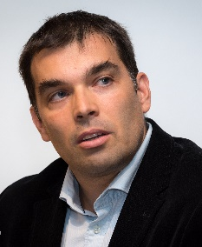
Misszió és társadalmi felelősségvállalás a koronavírus-válságban címmel szervezett online konferenciát 2020. november 27-én a Kovász közösség. Az esemény református, evangélikus, illetve szabadkeresztyén vallási közösségek és intézmények vezetőinek panelbeszélgetésével indult, melyet online kérdezz-felelek szekció követett. A panelbeszélgetésen meghívott résztvevők között volt Kodácsy Tamás, a KRE Teremtésvédelmi Műhely vezetője. A beszélgetésen szóba került többek között a járvány teremtésvédelmi vonatkozása is. Az eseményről készült beszámoló itt elérhető.
(A Kovász közösség helyi és össztársadalmi kérdésekben keresztény gyülekezeti tagokat együtt-gondolkodásra, összefogásra és aktivitásra buzdító, hálózatosan felépülő közösségszervező csoport. Célja, hogy a gyülekezetek tagjait felelősségvállalásra, a szolidaritás és irgalom aktív cselekedeteire hívja és ezek megélésében segítségükre legyen.)

Prof. Dr. Kun Attila, tanszékvezető, egyetemi tanár
(ÁJK, Munkajogi és Szociális Jogi Tanszék)

Prof. Dr. Kun Attila tanszékvezető, mint az MTA Emberi Erőforrások Gazdaságtana Bizottság Munkaügyi Kapcsolatok albizottság társelnöke, 2020. november 25-én előadást tartott az MTA IX. Gazdaság- és Jogtudományok Osztály, a Rézler Gyula Alapítvány és a Társadalomtudományi Kutatóközpont Politikatudományi Intézete által szervezett, „Rézler Gyula Tudományos Öröksége: A munkások és foglalkoztatottak helyzete a modernkori Magyarországon és az alternatív vitarendezés” című konferencián.

Prof. Dr. Kun Attila, tanszékvezető, egyetemi tanár
dr. Rácz Ildikó, tudományos segédmunkatárs
dr. Szabó Imre Szilárd, tudományos segédmunkatárs
(ÁJK, Munkajogi és Szociális Jogi Tanszék)

A Munkajogi és Szociális Jogi Tanszék munkatársai novemberben két nemzetközi konferencián, webináriumon is szakmai előadásokat tartottak:
November 18-19-én az IREL-projekt (“Irel-Smarter Industrial relations to address new technological challenges in the world of work”) keretében a platform-munkavégzés kihívásairól szóló nemzetközi összehasonlító konferencián („Regulating Platform Work in Europe: Challenges and Perspectives for Legislators and Social Partners”) az olasz, modenai Marco Biagi Foundation koordinálásában.

November 25-én pedig, a Munkástanácsok Országos Szövetsége (MOSZ) és a European Centre for Workers’ Questions (EZA) online szemináriumán, amely „A szervezeti kihívások új típusai. Az új típusú, alternatív szakszervezeti szervezkedési területek lehetőségei” címmel került megrendezésre.

Dr. Makkai Béla, egyetemi docens
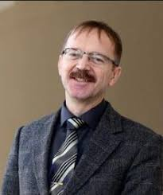
(BTK, Új- és Jelenkori Történeti Tanszék)

2020. november 4-5-én tartotta a Sapientia Erdélyi Magyar Tudomány Egyetem a TDK online konferenciáját, amelynek pályamunkáit (előzetesen) és előadásait többek között egyetemünk Történettudományi Intézetének egyetemi docense, Dr. Makkai Béla zsűrizte.

A Charta XXI. Egyesület és a HÍD-Szebeni Magyarok Egyesülete ez év márciusára nemzetközi konferenciát tervezett Prof. Dr. Gabriel Andreescu, Prof. Dr. Miskolczy Ambrus, Prof. Dr. Adrian A. Rusu, Dr. Surján László, Dr. T. Szabó Csaba és egyetemünk oktatója, Dr. Makkai Béla részvételével a nagyszebeni Német Demokrata Fórum Tükörtermébe.
A járvány miatt az Együtt az úton. A történelmi kiegyezés perspektívái Erdélyben című konferenciát 2020. november 14-én – szinkrontolmácsolással – online tartották meg, amelyen Makkai Béla A pozitív szomszédságkép(ek) formálása a regáti magyar sajtóban (1860-1918) címmel tartott előadást. A konferencia itt visszanézhető.

